面向韧性城市的排水系统更新与雨污同治暨
第十五届城市雨洪管理与水环境综合治理研讨会
时 间：2026年5月19—21日（19日报到，20日和21日会议）
地 点：上海·虹桥宾馆（上海市长宁区延安西路2000号）
会议费：1800元/人，4月30日前报名并交费可享受优惠价：1600元/人。（汇款请备注“排水会议”）
住 宿：500元/间夜（含单早），550元/间夜（含双早）。酒店房间请通过小程序扫码预订，订房联系人：韩经理，电话：13671848288。
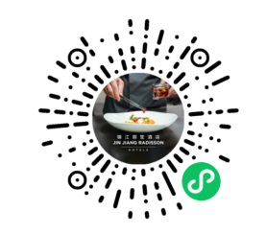
联系人：刘贵春，13752144199（同微信）/022-27832819
参会回执
请将回执发送至邮箱liugc0728@126.com或者微信13752144199。
单位
地址
联系人 |  |  | 手机号
姓名 | 性别 | 职务/职称 | 手机号 | E-mail | 是否参观
汇款  方式 | 收款单位：《中国给水排水》杂志社有限公司  开户行：建行天津河西支行  账号：1200 1635 4000 5251 9625
发票  信息 | 请认真填写发票信息（以下五项缺一不可），以便及时给您开具发票。  发票类型（打“√”）：电子专用发票[ ] 电子普通发票[ ]  企业开票全称：  企业纳税人识别号（税号）：  企业营业执照地址及办公电话：  企业开户行及帐号：  发票接收邮箱：

